审判100《精修》全职三觉 到手就挣钱
价值：118

《买版本找二郎，专业定制圈钱版本，让新手GM更舒服，省心》

想开100的兄弟，可以来看看，市面上的100很多，但是优化过的很少。我这个基本修复了 所有BUG，当然不能说没有，只不过 基本发现不了。不影响，我修改了 所有物品的抗魔，争取让玩家刷完一个阶段的装备差不多了 才能去下一阶段，并且 我设置好了抽奖和CDK以及代码，让GM更省心，也做好了群内机器人问答，直接拿来就能开服！！！！同时 了解的都知道，现在玩私服不能光抽奖或者光电卷，也不能光靠花钱，我设置了 点卷可以买到有用的东西的商城，也设置了抽奖出一切，也设置了 怪物掉落。分别设置了几个地图区域的BOSS地图的大怪的掉落。有几率掉落下一阶段的装备防具武器！！！
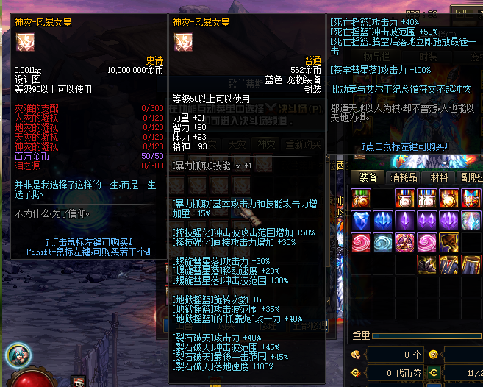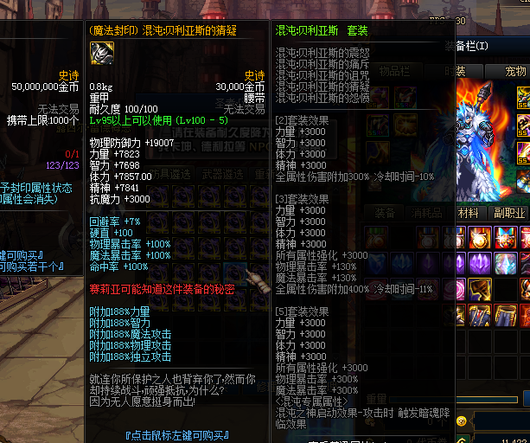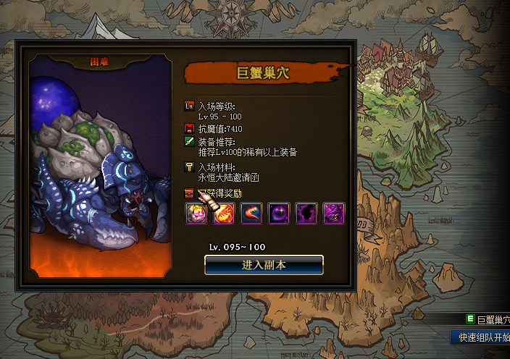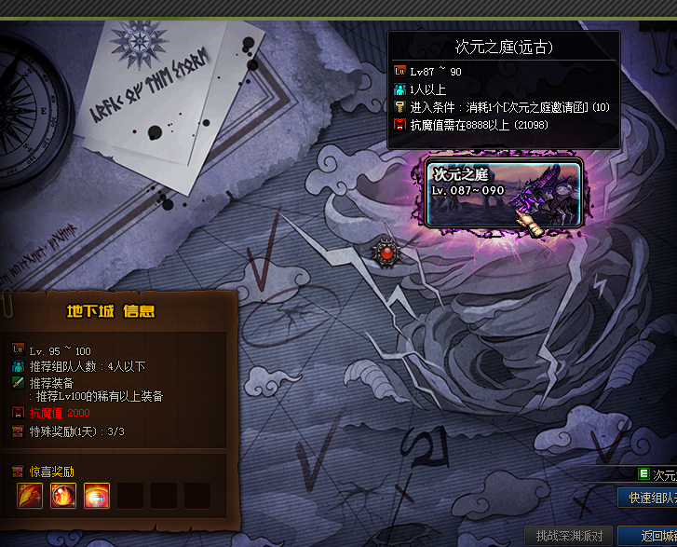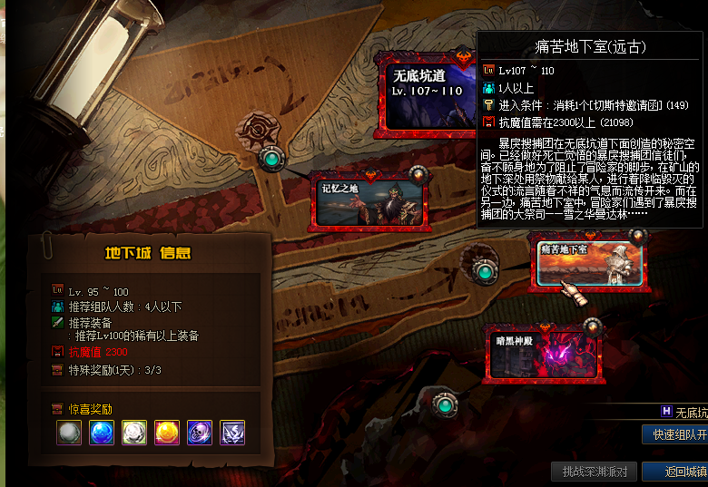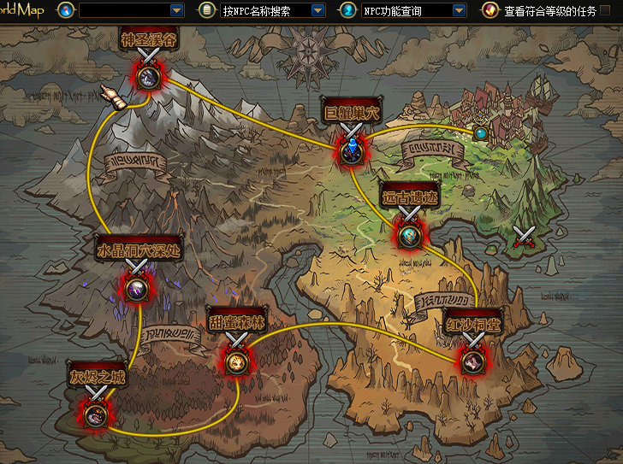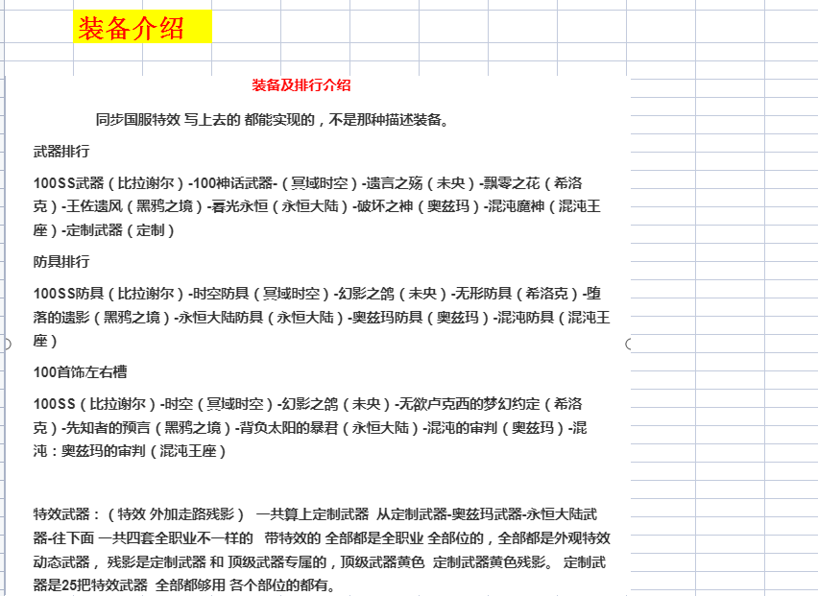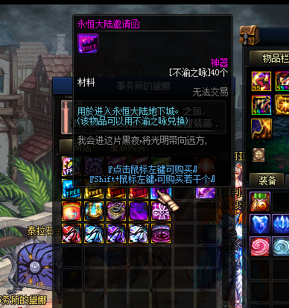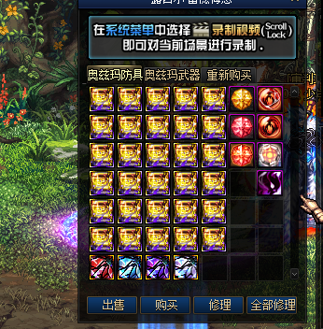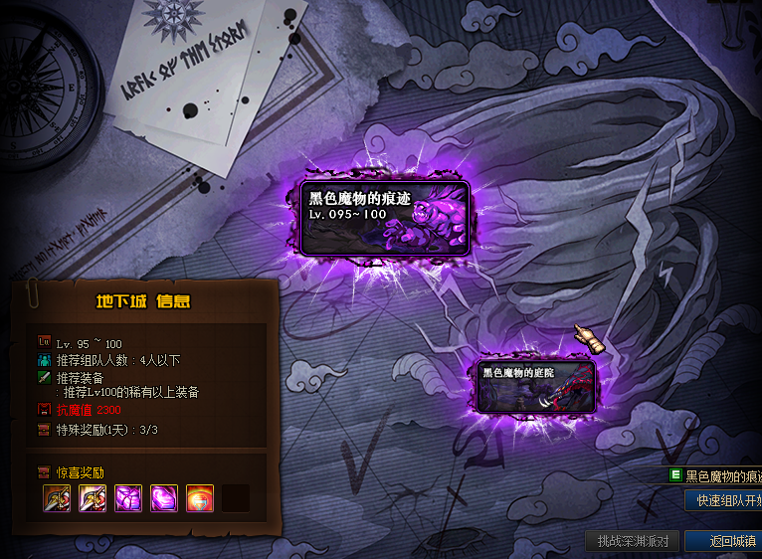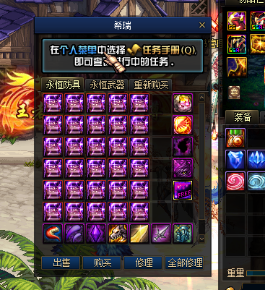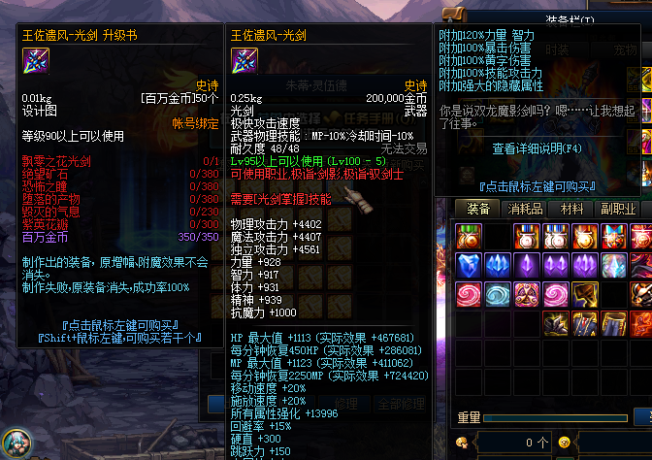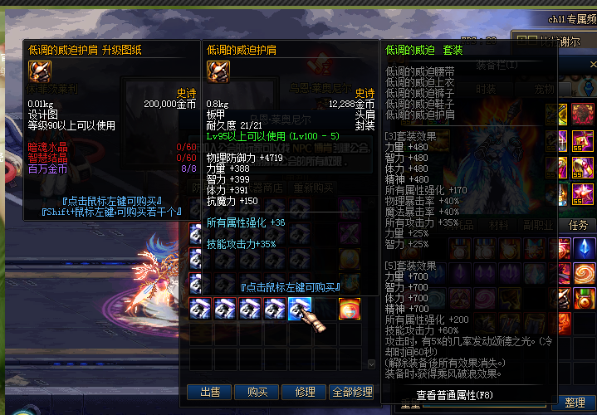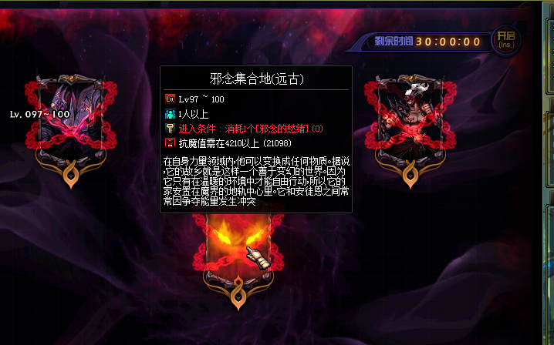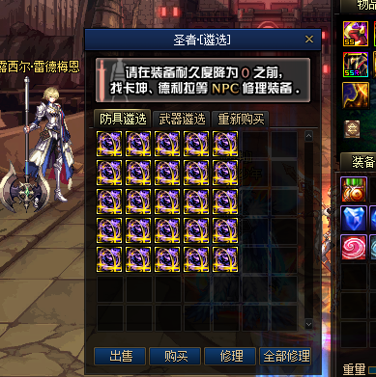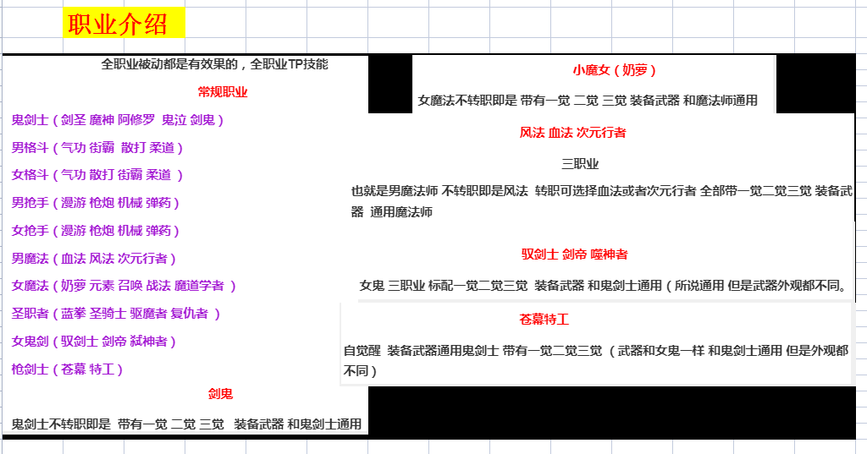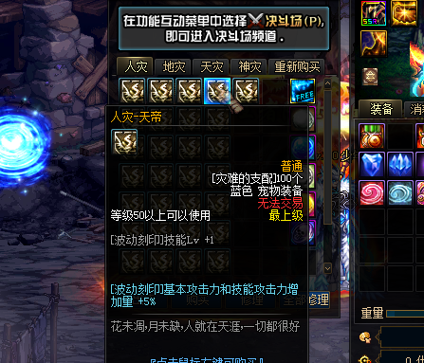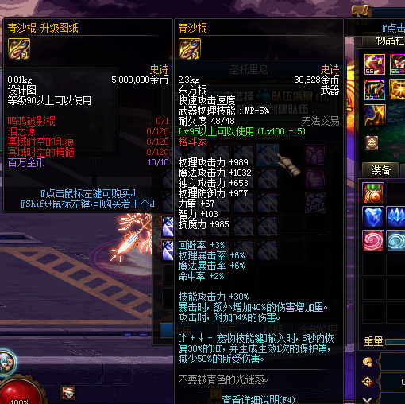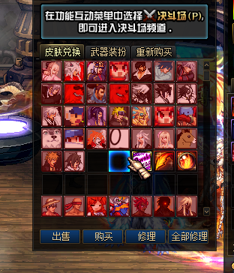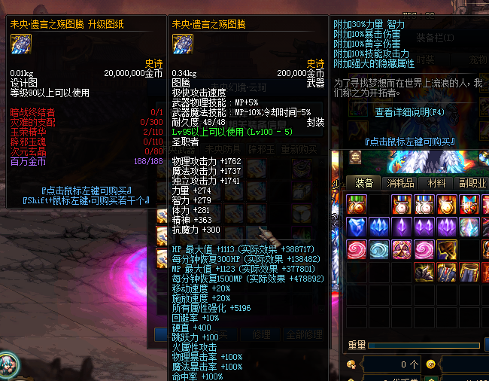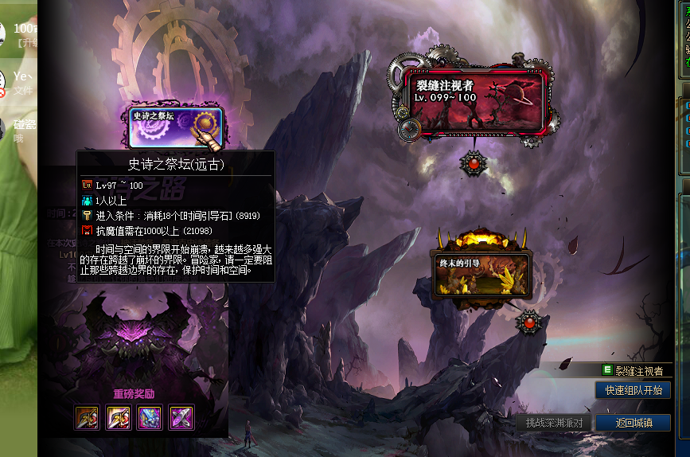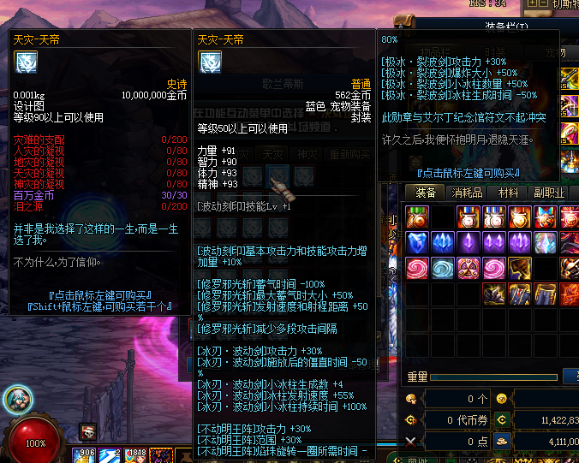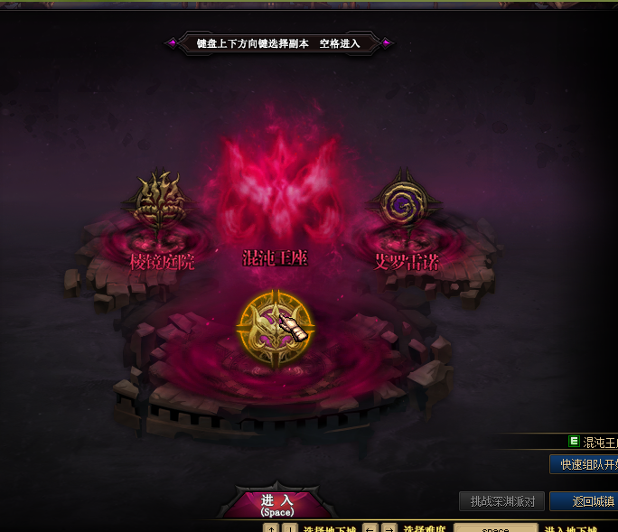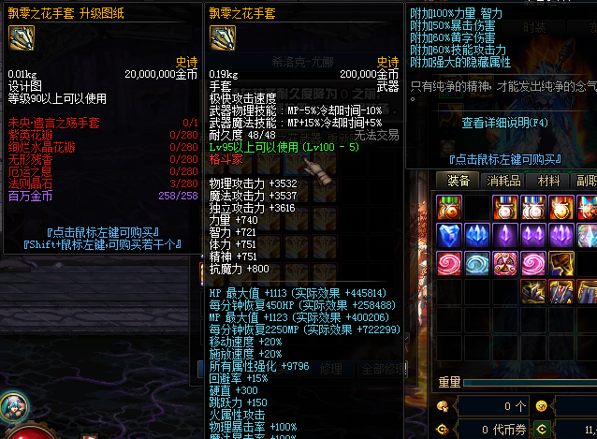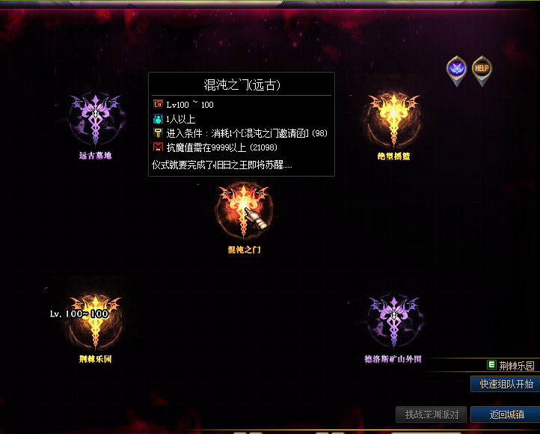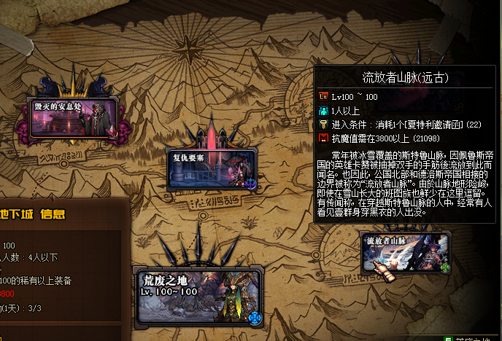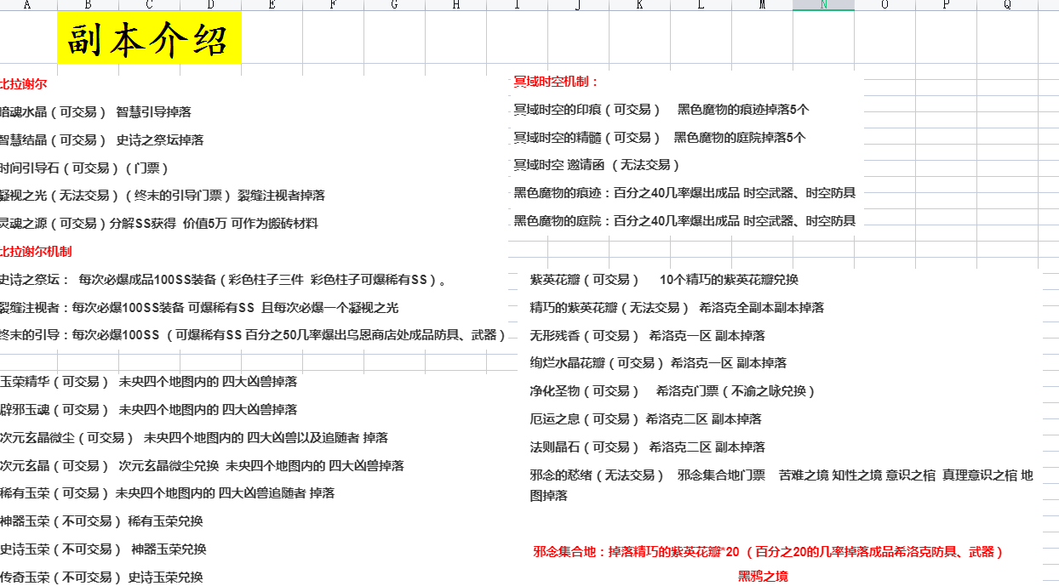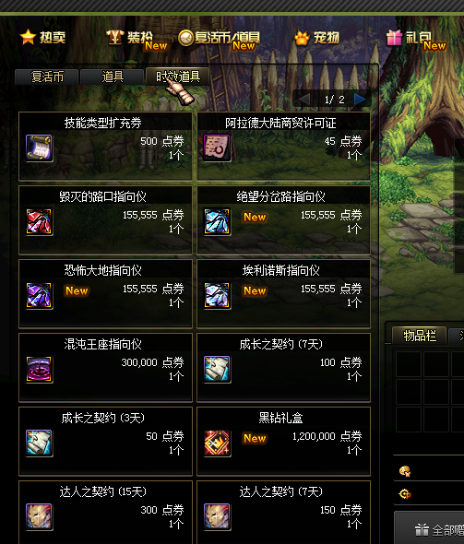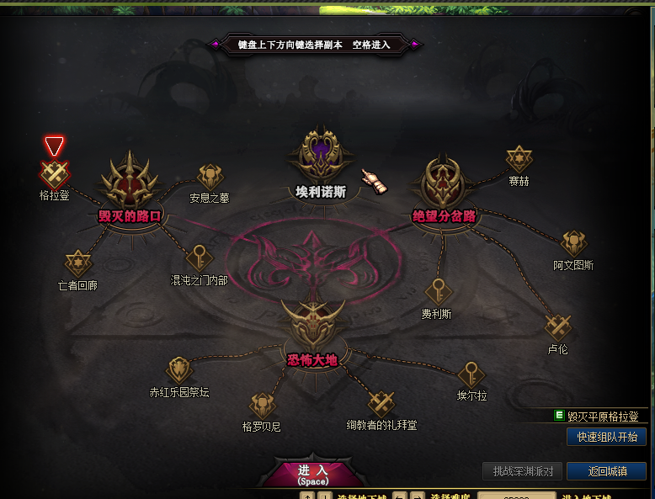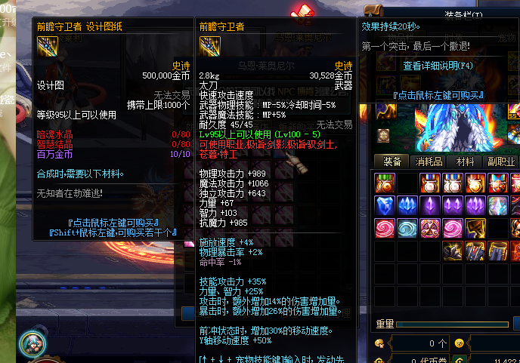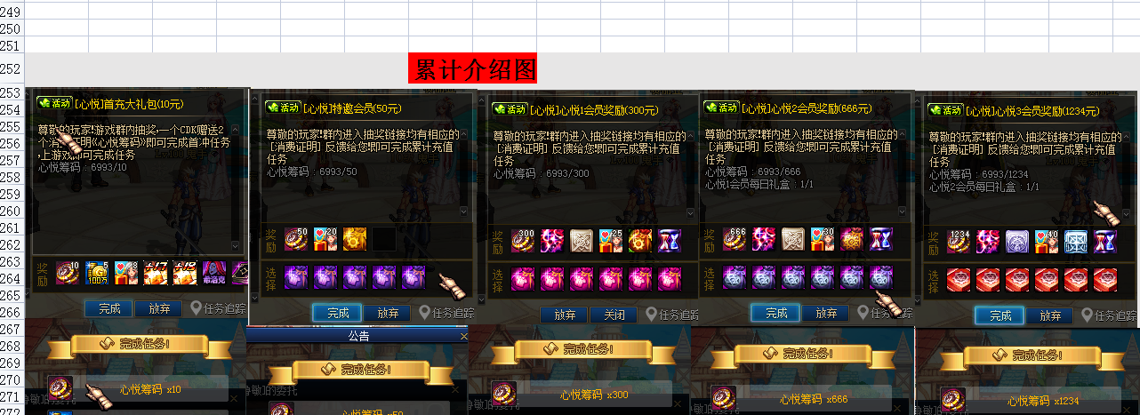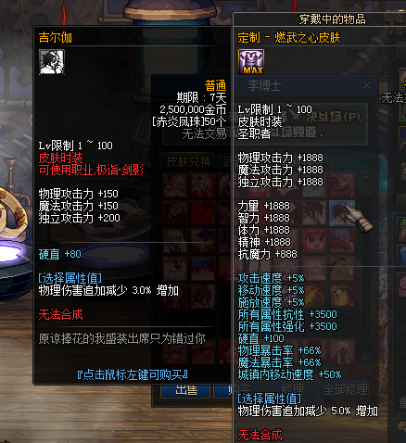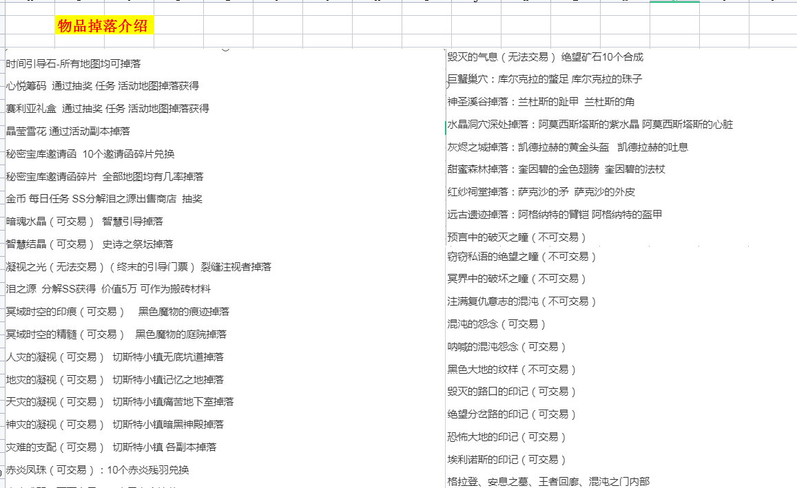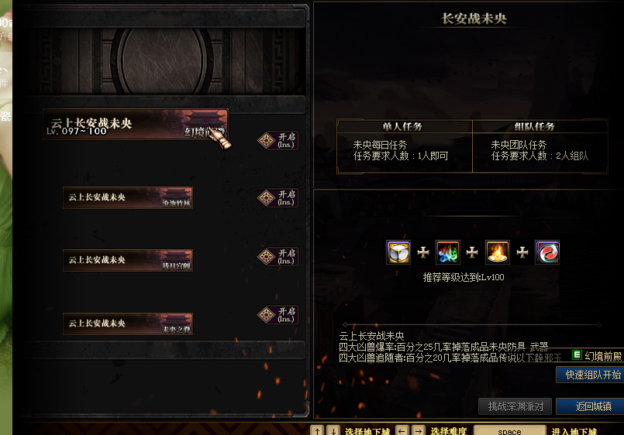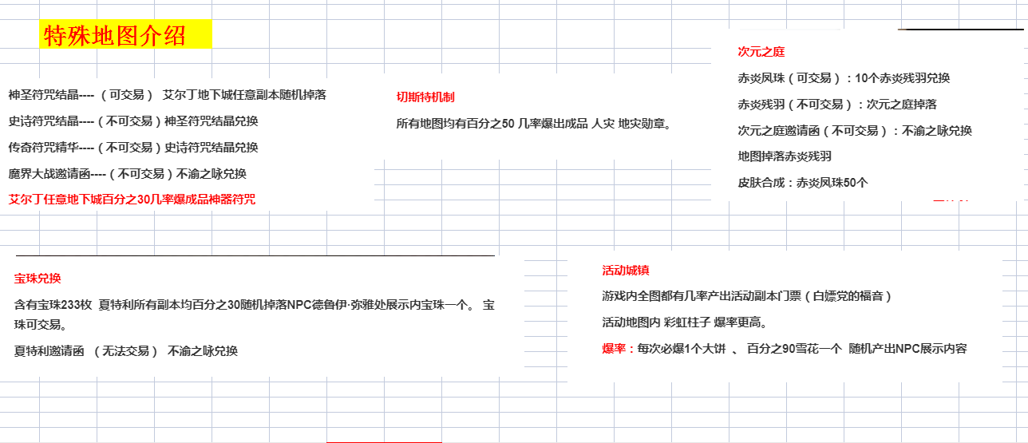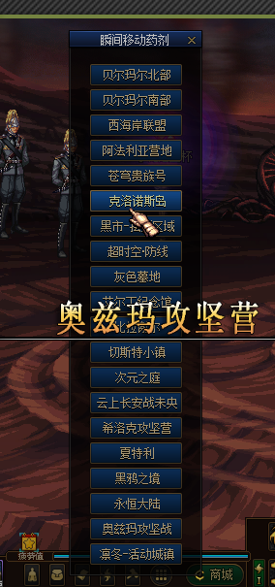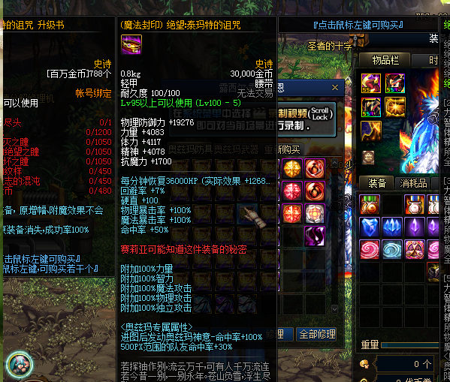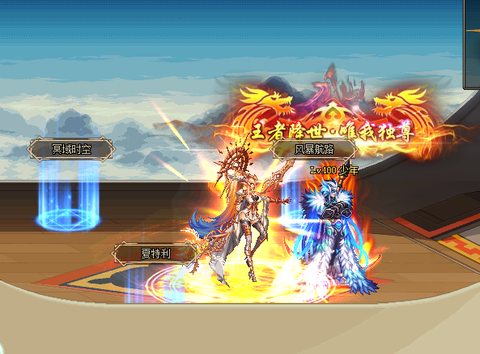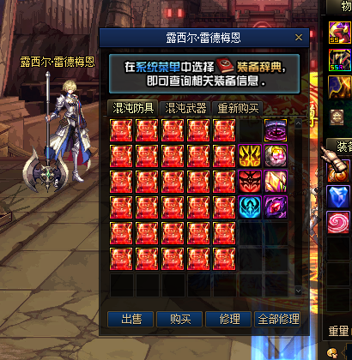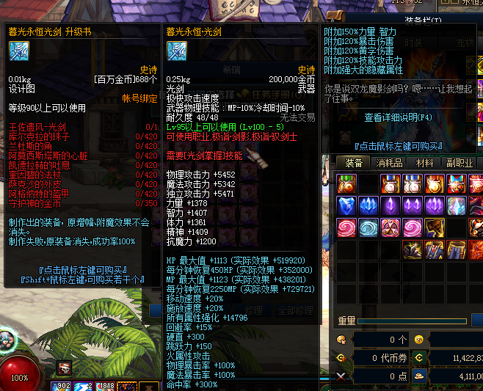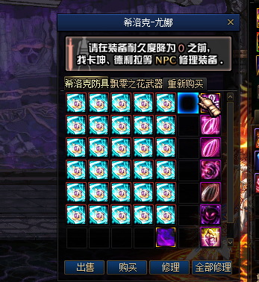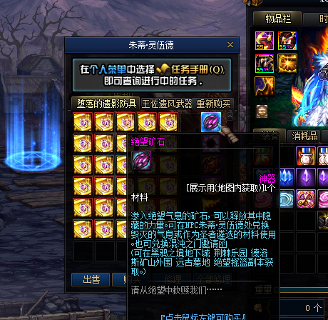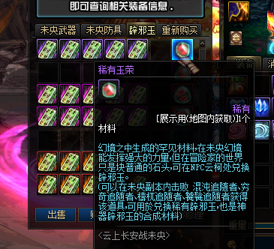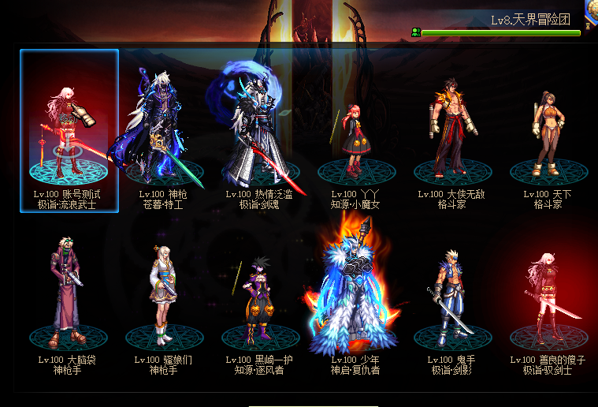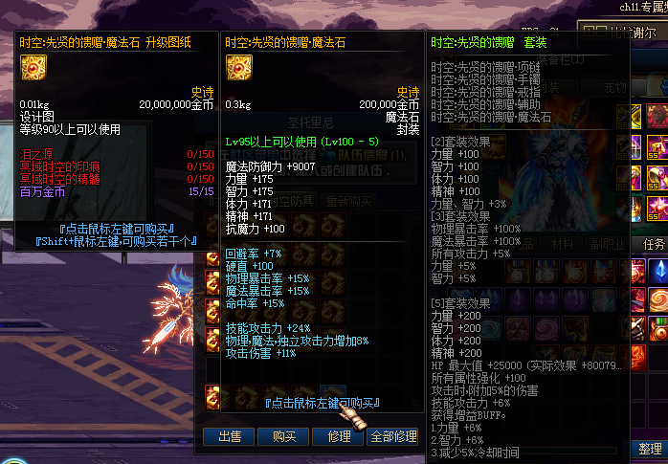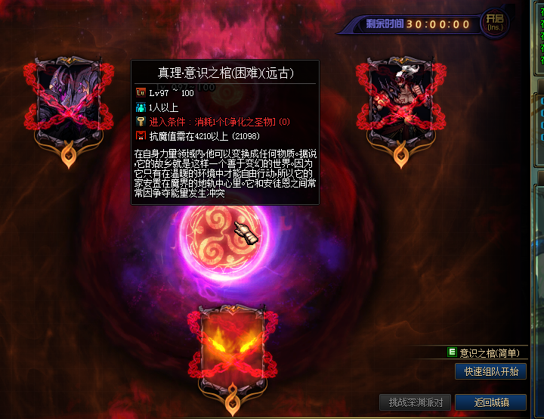
职业：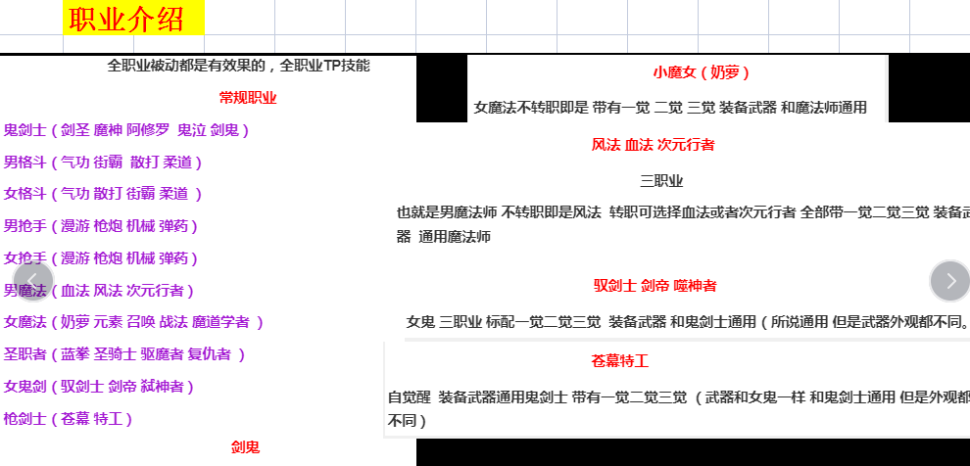
并且全职业都有三觉 我也修复了 个个技能 不会让某一些职业非常厉害，但是 有啥说啥 ，私服还是 鬼剑士女鬼和大枪这几个职业厉害，当然我这个版本 魔法石也很厉害 ，，，，请各位兄弟不要抬杠，不要问我为啥不把格斗家设置的厉害点！！！！！
都能设置 就看你喜欢不 玩家喜欢不！！！
下面我方上一些图片 大家自行查看

《版本不值钱，我卖的就是修改的心血，所以别来砍价，想小刀的加我Q1422854845》

《版本不值钱，我卖的就是修改的心血，所以别来砍价，想小刀的加我Q1422854845》

另外请买版本的哥们注意，任何一个私服版本都有BUG，或多或少而已，我们是卖版本的，只要能跑出五国，版本没问题，就请各位买版本的大佬不要拿一个小BUG来让我退款！！！！都不容易 ，简单的bug我都能帮忙修复的！！！《千万别买完版本啥都整完了，半夜三更和我说一句你这装备字不对，不显示名字啥的 有问题 然后直接点击退款，那样你做人就有问题了，素材网不是为了这帮骗版本的狗篮子开的，请这种人自重》

重要：《如果有需要的哥们 可直接拍下来，走网站即可！！！如果后续想要免费更新，比如我添加新东西的时候也想要的话，还想要CDK或者想开服需要机器人问答的图片和介绍的话，可以加我QQ1422854845 或者私聊》

